Széchenyi 2020 - EFOP-3.3.5-17-2017-00041
EFOP-3.3.5-17-2017-00041
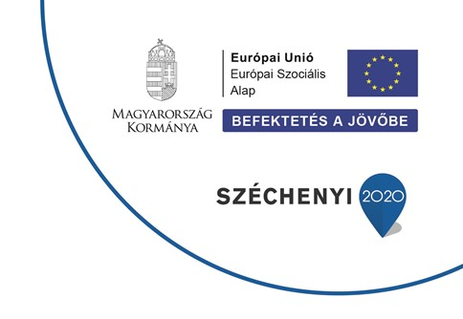
PROJEKT ÖSSZEFOGLALÓ
Korszerű pedagógiai módszerek alkalmazását segítő Iskolai Közösségi Program kísérleti megvalósítása a Gyulai Tankerületi Központnál

A projekt címe: Korszerű Pedagógiai Módszerek alkalmazását segítő iskolai közösségi program kísérleti megvalósítása a Gyulai Tankerületi Központnál

A kedvezményezett neve: Gyulai Tankerületi Központ
A pályázatban érintett intézmények:
Gyulai Dürer Albert Általános Iskola
Gyulai Implom József Általános Iskola
Dr. Hepp Ferenc Általános Iskola és Alapfokú Művészeti Iskola
Mezőberényi Általános Iskola, Alapfokú Művészeti Iskola és Kollégium
Gyomaendrődi Kis Bálint Általános Iskola
Ványai Ambrus Általános Iskola és Alapfokú Művészeti Iskola
Okányi Általános Iskola
Sarkadi Általános Iskola
Tildy Zoltán Általános Iskola és Alapfokú Művészeti Iskola
Szabó Pál Általános Iskola és Alapfokú Művészeti Iskola

A projekt azonosító száma: EFOP-3.3.5-17-2017-00041

A szerződött támogatás összege: 120.000.000 Ft

A támogatás mértéke: 100 %

A projekt tervezett befejezési dátuma: 2019. augusztus 31.

A PROJEKT TARTALMÁNAK BEMUTATÁSA:
Bentlakásos és napközis tematikus tanulási tartalmak megszervezése és megvalósítása, alkalmazva az EFOP-3.2.15-VEKOP-17 projektben kifejlesztett tartalmakat.
Témamodulok:
- Nomád, kaland
- Közlekedés, KRESZ
- Idegen nyelv
- Környezetvédelem, természetismeret
- Környezetvédelem, tudatos fogyasztói magatartás
- Nemzeti és kulturális identitás-hagyományőrzés, anyanyelvápolás
- Művészeti nevelés
- Sport, egészségre nevelés
A projekt hosszú távú céljai:
A köznevelés minőségi fejlesztése nem-formális és informális tanulási módszerek kísérleti megvalósításán keresztül, hangsúlyt fektetve az élményalapú tanulás módszertani megalapozására, a tanulás közösségi élménnyé formálására.
A projekt rövid távú céljai:
A tematikus programok előkészítését követően, helyi szintű intézményi kommunikációt követően, iskolai jelentkeztetés formájában valósul meg.
Amennyiben nem jelentkezik megfelelő számú gyermek a tematikus programra, célzott intézményi kommunikáció, hirdetés és kampány keretében kerülnek bevonásra a gyerekek.
Egy programon akár keverten évfolyamokból és intézményekből is részt vehetnek, így a jelentkeztetés nem kizárólag intézményi szintre szorítkozik.
A projekt szakmai tartalma:
- Témamodulok meghatározása, kidolgozott módszertanok adaptálása
- Tematikus programok szakmai előkészítése
- Programok szervezése, jelentkeztetés
- Lebonyolítás
- Minőségbiztosítás

A projekt az Európai Szociális Alap és Magyarország költségvetése társfinanszírozásában valósul meg.

További információ kérhető:
Gyulai Tankerületi Központ
5700 Gyula, Ady Endre utca 19.
Telefon: +36 (66) 795-242
E-mail: gyula@kk.gov.hu

